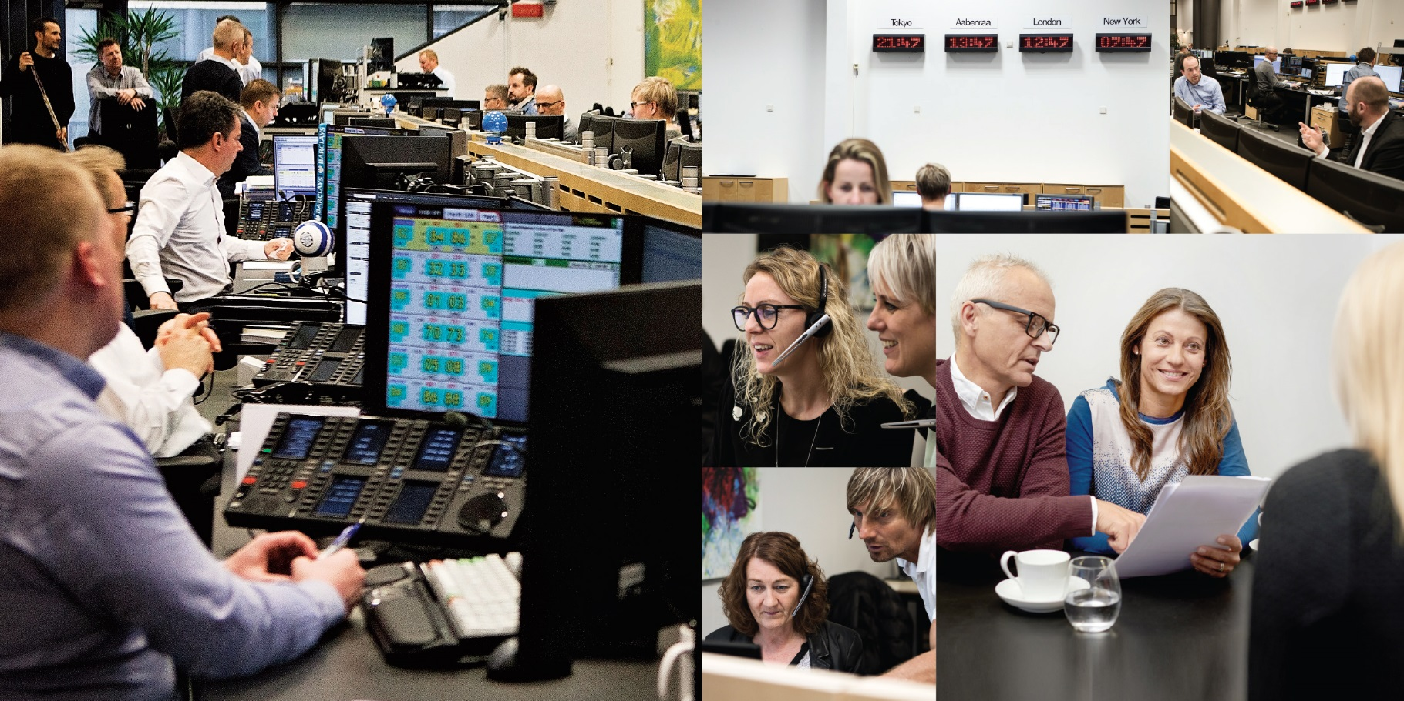
Uddannelsesplan for journalistpraktikanter i Sydbank
Som praktikant i Sydbanks kommunikationsafdeling vil du udvikle dine journalistiske færdigheder og få en bredere forståelse for strategisk kommunikationsarbejde i en større kommerciel virksomhed.
Sydbank er Danmarks fjerdestørste bank og en af landets fire SIFI-banker. Det stiller krav – ikke bare til vores services til kunderne eller ageren på de finansielle markeder – men også til vores kommunikation. Vi er i dag en professional kommunikationsafdeling, der arbejder med både eksterne og interne medier, ligesom vores indsatser strækker sig over mange forskellige platforme lige fra trykte magasiner til sociale medier, intranet og konferencematerialer.
Du skal lære meget forskelligt
I Sydbank udgiver vi tre magasiner med forskellig hyppighed og til forskellige målgrupper. Du kommer til at beskæftige dig med alt fra den skæve note til den nørdede baggrundsartikel og den nuancerede reportage. Magasinerne udgives primært på tryk til kunder og andre interessenter, men vi er i gang med den digitale omstilling, hvorfor du også skal kunne levere til sociale medier, hjemmesider og deslige. En af vores primære opgaver er at skrive artikler til intranettet, som bliver flittigt brugt, og du vil eksempelvis også skulle lære at skrive en god, kontant pressemeddelelse og varetage mediernes henvendelser. Derudover arbejder vi en del med video på forskellige platforme, så du skal lære at stille skarpt i interviewet og optage/redigere kortere indslag, hvis du har mod på det.

Dine opgaver vil omfatte:
- Webartikler til intranettet
- Artikler til kundemagasinet Sydbank P.T. (oplag 80.000)
- Artikler til magasinet Investering
- Artikler til årspublikationen Sydbank Indsigt
- Mediekontakt
- Pressemeddelelser
- Videoindslag til intranet og evt. SoMe
- PR- og PA-aktiviteter
- CSR

Sådan gør vi det
Du bliver introduceret til virksomheden gennem konkrete arbejdsopgaver og et introduktionsprogram. I kommunikationsafdelingen håndterer vi dagligt mange forskelligartede opgaver. Vi er derfor fleksible og hjælper hinanden. Du vil komme til at arbejde tæt sammen med kollegerne omkring store opgaver såsom konferencer, årsrapport, rådgivning og journalistiske rundture til filialer i hele landet. Men du får også egne selvstændige opgaver med at skrive artikler og producere indslag både internt og eksternt.

Du vil blive sat hurtigt i gang, for her er vi afhængige af hinanden. Generelt er alle i afdelingen ansvarlige for at bidrage til praktikantens læring og udvikling, men den uddannelsesansvarlige er kommunikationschef Dan Prangsgaard, som også fungerer som overordnet praktikantvejleder. I det daglige vil det især være journalist Louise Degn-Hansen, der som praktikantvejleder står for sparring og feedback. En gang om måneden holder vi en praktikantdag/samtale, hvor vi følger op på, hvordan du trives, vi vender faglige emner, udstikker mål og tager evt. på tur. Dine ønsker kommer til at diktere en del af indholdet disse dage, så det er vigtigt, at du også selv tager initiativ.

Vi er en lille, men stærk afdeling
Kommunikationsafdelingen er en livlig blanding af journalister, kommunikationsuddan-nede, grafikere og translatører. Vi ligger klos op ad direktionsgangen, for i Sydbank bliver kommunikation taget alvorligt. I alt er der p.t. 9 medarbejdere i kommunikations-afdelingen – inklusive en studentermedhjælper.
Sydbank beskæftiger ca. 2.200 medarbejdere. Vores hovedkontor ligger i Aabenraa, men mange pendler hertil fra alle verdenshjørner.
Der er nogle særlige forhold
Den finansielle verden er skarpt reguleret lovgivningsmæssigt. Da kommunikations-afdelingen arbejder tæt sammen med bankens direktion, betyder det blandt andet, at du som ansat vil være underlagt tavshedspligt og fortrolighed i visse sammenhænge.

